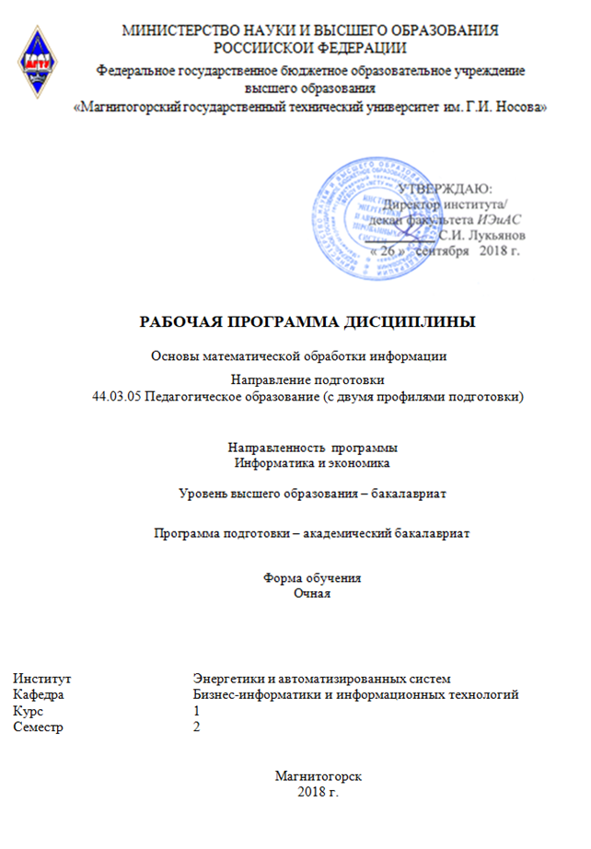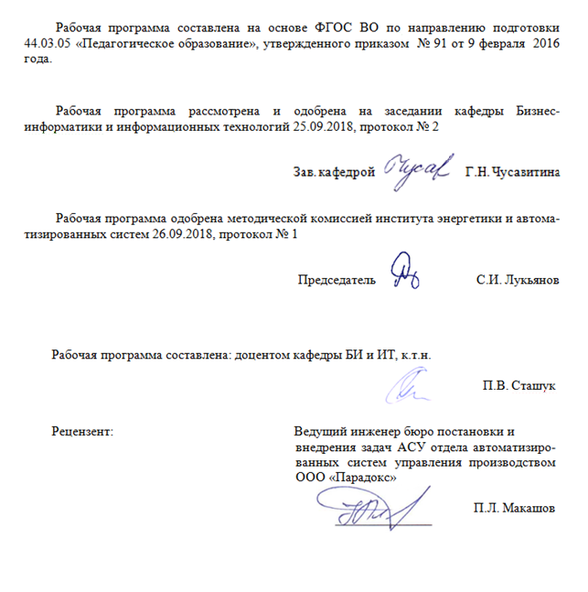

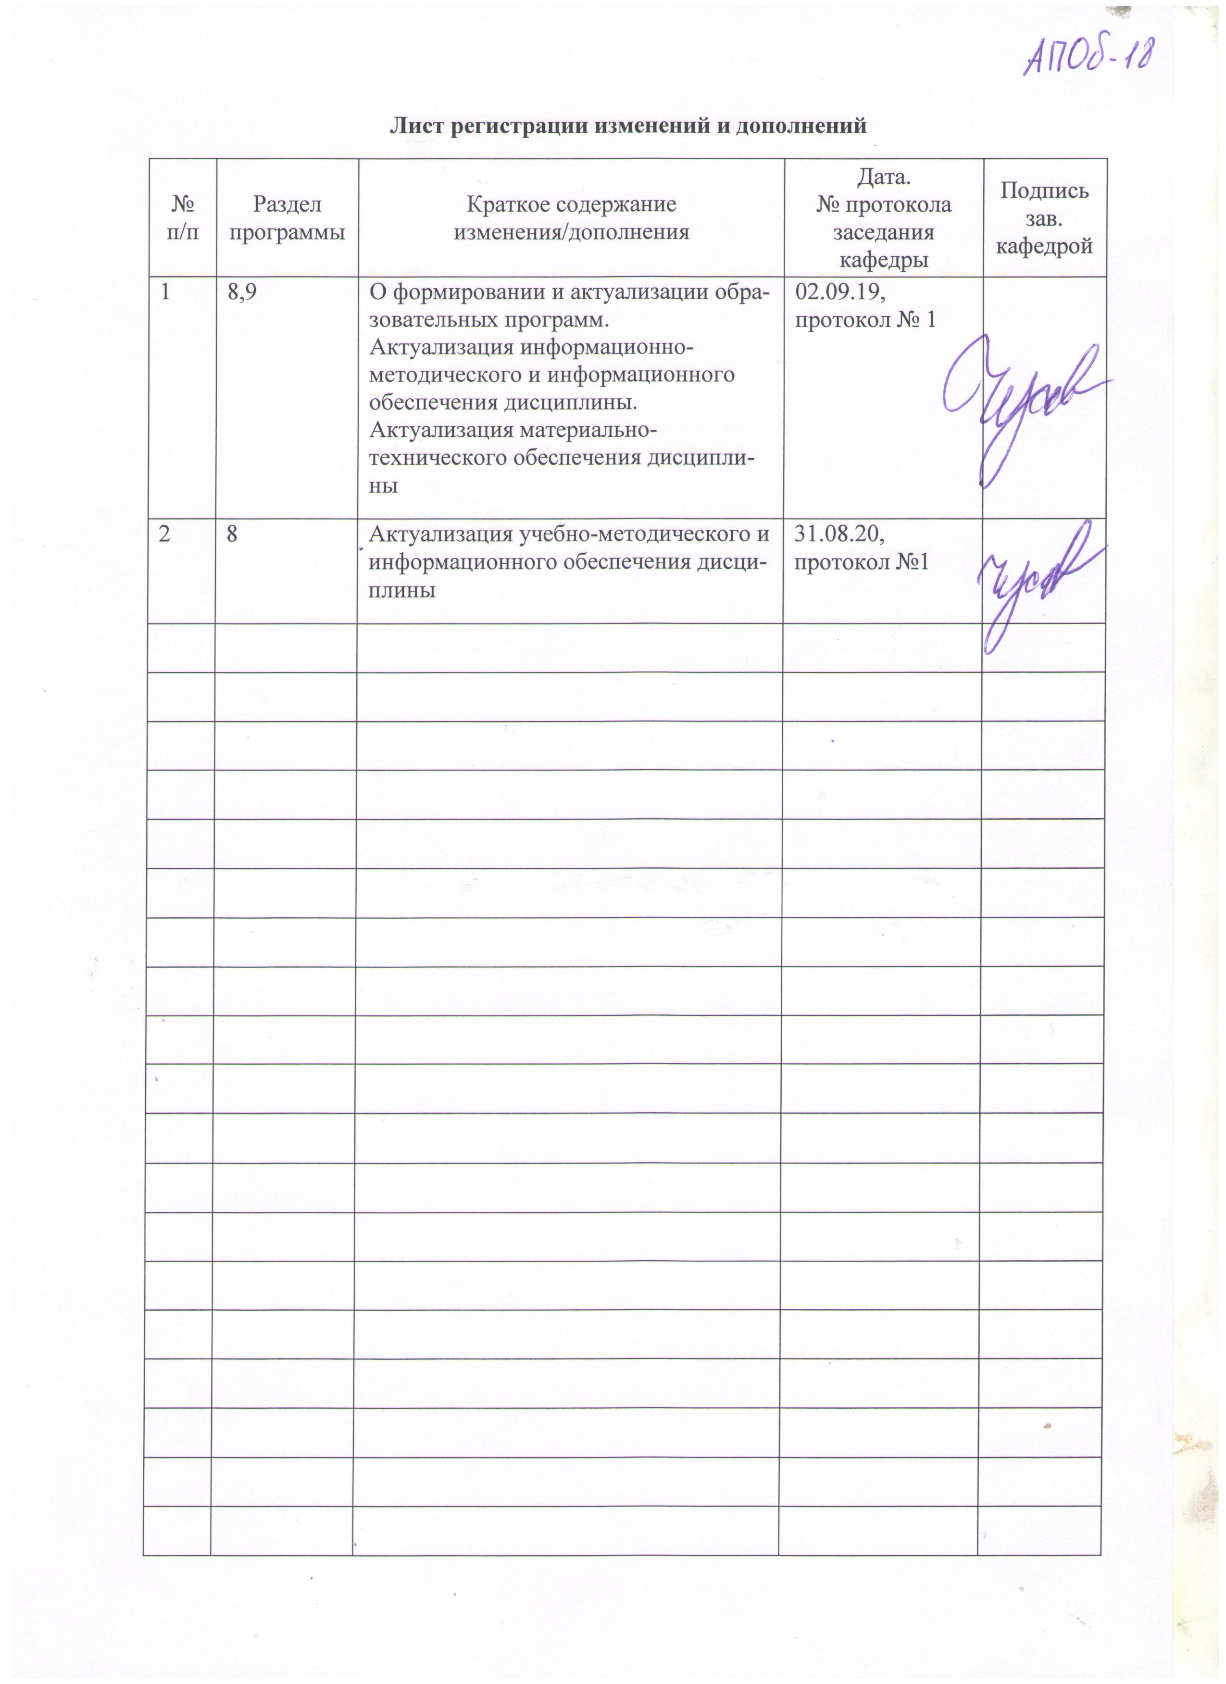

1. 1. Цели освоения дисциплины

Подготовка студентов по курсу «Основы математической обработки информации» в соответствии с требованиями ФГОС ВО 44.03.05«Педагогическое образование» с профилем подготовки «Информатика и экономика».

Задачи курса являются формирование у бакалавров системы знаний, умений и навыков, связанных с особенностями математических способов представления и обработки информации как базы для развития универсальных компетенций и основы для развития профессиональных компетенций.

1. 2. Место дисциплины в структуре образовательной программы подготовки бакалавра

Данная дисциплина (Б1.Б.7) является обязательной в базовой части программы подготовки бакалавров направления подготовки 44.03.05«Педагогическое образование» с профилем «Информатика и экономика». Её изучение базируется на знаниях, полученных в школе при изучении математики и дисциплины «Информатика и ИКТ». «Основы математической обработки информации» изучается на 1 курсе..

1. 3. Компетенции обучающегося, формируемые в результате освоения дисциплины и планируемые результаты обучения

В результате освоения дисциплины «Основы математической обработки информации» обучающийся должен обладать следующими компетенциями:

| Структурный элемент компетенции | Планируемые результаты обучения |
| --- | --- |
| **ОК-3** Способностью использовать естественнонаучные и математические знания для ориентирования в современном информационном пространстве | |
| Знать | * базовые понятия математики; * способы представления и формализации данных; * методы математической обработки информации; * методы решения базовых математических задач; * иметь представление об алгебре логики, множествах, матрицах, графах; * вероятности; числовых характеристиках случайной величины. |
| Уметь: | * Формализовывать и описывать учебные задачи. Определять вид математической модели для решения профессиональных задач. * Выполнять операции с множествами; * находить вероятность случайного события; * определять значения числовых характеристик случайной величины. * Использовать методы статистической обработки экспериментальных данных. * Оформлять и редактировать данные в табличном процессоре Microsoft Excel. * Представлять числовые данные в виде графиков и диаграмм. * Строить полигон и гистограмму частот выборочного распределения. * Использовать методы статистической обработки экспериментальных данных. * Формулировать гипотезы о функции выборочного распределения |
| Владеть: | * Навыками математической обработки информации; * интерпретацией и адаптацией математических знаний для решения образовательных задач в соответствующей профессиональной области. * Навыками обработки числовых данных с помощью формул и статистических функций в Microsoft Excel. * Способностью выявлять естественнонаучные закономерности между величинами. * Навыками статистического анализа для решения прикладных задач. * Методами решения задач дискретной математики, задач математического моделирования в области ИТ-технологий. |

1. **4. Структура и содержание дисциплины**

Общая трудоемкость дисциплины составляет 3 зачетных единицы 108 акад. часов, в том числе:

– контактная работа – 54,15 акад. часа:

– аудиторная работа – 51 акад. часов;

– внеаудиторная работа – 3,15 акад. часа;

– самостоятельная работа – 18,15 акад. часа;

– подготовка к экзамену – 35,7 акад. часа

| Раздел/ тема  дисциплины | Семестр | Аудиторная контактная работа (в акад. часах) | | | Самост. работа (в акад. часах) | Вид самостоятельной работы | Формы текущего и  промежуточного  контроля успеваемости | Код и структурный элемент компетенции |
| --- | --- | --- | --- | --- | --- | --- | --- | --- |
| Лекции | Лаборат.  Занятия | Практич. Занятия |  |  |
| Раздел 1. Математика в современном мире: основные разделы, теории и методы математики. | 2 |  |  |  |  |  |  |  |
| 1.1.Понятийный аппарат аксиоматического метода. Математические предложения и доказательства. Виды моделей. Основные методы и технологии создания моделей. | 2 | 4 | 4 |  | 2 | Подготовка к лабораторно-практическому занятию. Подготовка к контрольной работе. | Практическое задание. Контрольная работа 1. | ОК-3-з |
| 1.2.Основные понятия теории множеств. Основные операции над множествами. Диаграммы Эйлера-Венна. Бинарные отношения. Реляционные базы данных. | 2 | 3 | 4/2И |  | 2 | Подготовка к лабораторно-практическому занятию. Подготовка к контрольной работе. | Практическое задание. Контрольная работа 2. | ОК-3-зув |
| 1.3.Алгебра логики. Высказывания. Логические операции. Истинностные таблицы. Предикаты и кванторы. Понятие формулы логики предикатов. | 2 | 2 | 4/2И |  | 2 | Подготовка к лабораторно-практическому занятию. Подготовка к контрольной работе. | Практическое задание. Контрольная работа 3. | ОК-3-зув |
| 1.4.Виды матриц. Операции над матрицами. Определитель квадратной матрицы. | 2 | 2 | 6/3И |  | 1,2 | Подготовка к лабораторно-практическому занятию. Подготовка к контрольной работе. | Практическое задание. Контрольная работа 4. | ОК-3-зув |
| 1.5.Происхождение графов. Типы конечных графов. Маршруты. | 2 | 2 | 2 |  | 1 | Подготовка к лабораторно-практическому занятию. Подготовка к тесту | Практическое задание. | ОК-3-зув |
| **Итого по разделу** | **2** | **13** | **20/7И** |  | **8,2** |  | **Компьютерное тестирование** |  |
| Раздел 2. Теория вероятностей и математическая статистика | 2 |  |  |  |  |  |  |  |
| 2.1.Соединения без повторений и с повторениями. Комбинаторные правила сложения и умножения. Перестановки, размещения и сочетания. Примеры комбинаторных задач | 2 | 2 | 2/2И |  | 2 | Подготовка к лабораторно-практическому занятию | Практическое задание. Контрольная работа 5. | ОК-3-зув |
| 2.2.События, их классификация. Действия над событиями. Классическое определение вероятности. Геометрическое определение вероятности. Частота события. Статистическое определение вероятности. Теорема сложения вероятностей. | 2 | 1 | 2/2И |  | 2 | Подготовка к лабораторно-практическому занятию. | Устный опрос. Коллоквиум. Практическое задание. | ОК-3-зув |
| 2.3.Формула полной вероятности. Условная вероятность. Теорема умножения вероятностей. Формула Байеса. | 2 | 1 | 2 |  | 2 | Подготовка к лабораторно-практическому занятию. Подготовка к контрольной работе. | Устный опрос. Коллоквиум. Практическое задание. Контрольная работа 6. | ОК-3-зув |
| 2.4.Основные понятия математической статистики. Характеристики вариационного ряда. Статистическое распределение выборки. Закон распределения вероятностей. Полигон и гистограмма частот. Распределения | 2 | 1 | 8/5И |  | 4 | Подготовка к лабораторно-практическому занятию. Подготовка к контрольной работе.  Подготовка к тесту. | Практическое задание. Контрольная работа 7. | ОК-3-зув |
| **Итого по разделу** | **2** | **4** | **14/9И** |  | **10** |  | **Компьютерное тестирование** |  |
|  | **35,7** |  |  |  |  |  | **Экзамен** |  |
| **Итого:** | **108** | **17** | **34/16И** |  | **18,2** |  |  |  |

1. 5. Образовательные и информационные технологии

Для реализации предусмотренных видов учебной работы в качестве образовательных технологий в преподавании дисциплины «Основы математической обработки информации» используются традиционная и модульно-компетентностная технологии.

1. Для формирования новых теоретических и фактических знаний используются лекции:

* обзорные – для рассмотрения общих вопросов математической логики и теории алгоритмов, для систематизации и закрепления знаний;
* информационные – для ознакомления с основными принципами математической логики, формализации понятия алгоритма, основными понятиями теории сложности алгоритмов;
* проблемные - для развития исследовательских навыков и изучения способов решения задач.

1. Для приобретения новых фактических знаний и практических умений используются лабораторные работы:

* компьютерный практикум;
* разбор отчетов по лабораторным работам, анализ ошибок, совместный поиск вариантов рационального решения учебной задачи, модели.

1. Для приобретения новых теоретических и фактических знаний, когнитивных и практических умений используется самостоятельная работа:

* самостоятельное изучение учебной литературы, конспектов лекций;
* подготовка к аудиторным контрольным работам;
* выполнение индивидуальных домашних заданий;
* выполнение курсовой работы.

1. Для проведения занятий в интерактивной форме:

* ориентация студентов на образовательные интернет-ресурсы.
* работа в команде;
* case-study: разбор результатов тематических контрольных работ, анализ ошибок, совместный поиск вариантов рационального решения проблемы.

В ходе проведения занятий предусматривается использование средств вычислительной техники при выполнении индивидуальных заданий, контрольных работ, курсовой работы.

1. 6. Учебно-методическое обеспечение самостоятельной работы студентов

В ходе изучения дисциплины используются:

- возможности образовательного портала ФГБОУ ВО «МГТУ» для предоставления студентам методических материалов, графика самостоятельной работы, расписания консультаций, заданий для самостоятельного выполнения и рекомендуемых тем для самостоятельного изучения;

- традиционные технологии обучения в виде лекционных занятий с использованием мультимедийных средств и лабораторных практикумов в компьютерных классах вычислительного центра ФГБОУ ВО «МГТУ».

Аудиторная самостоятельная работа студентов предполагает решение персональных аналитических задач на лабораторных занятиях и в ходе самостоятельной работы.

Пример.

Лабораторная работа №3. Множества. Операции над множествами. Отображение множеств. Мощность множества

Задания для самостоятельной работы

1. Решить задачи:

1) Министерство послало в один из лицеев инспектора для проверки, как в нем ведется преподавание иностранных языков. Сотрудник министерства в отчете записал, что в лицее учатся 100 детей. Каждый изучает по крайней мере один из трех языков: французский, немецкий или испанский. Причем все три языка изучают 5 человек; немецкий и испанский 10; французский и испанский 8; немецкий и французский 20; испанский 30, немецкий 23, французский 50. Инспектор, представивший отчет, был уволен. Почему?

2) Все мои друзья занимаются каким-нибудь видом спорта. 16 из них увлекаются футболом, а 12-баскетболом, 12-любят хоккей. Трое из них увлекаются и футболом и хоккеем, четверо занимаются и баскетболом и футболом, 5 человек увлекаются и хоккеем и баскетболом, и только двое из них занимаются тремя видами спорта одновременно. Посчитайте, сколько у меня друзей?

3) ...

2. Выразить через известные множества U = { 1; 2; 3; 4; 5; 6; 7; 8; 9;10; 11 }, A = { 1; 2; 3; 7; 9 }, B = { 3; 4; 5; 6;10;11 }, C = { 2; 3; 4; 7; 8 }, D = { 1; 7; 11 } следующие множества:

1) { 1; 2; 3; 4; 5; 6; 7; 8; 9;10;11 },

2) { 1; 7 },

3) { 2; 3; 4; 7; 8; 9 },

4) { 7;11 } ,

5) ∅

3. Записать декартово произведение множеств А={2, 3}; B={3, 4, 5}; C={7, 8}:

1) А×B,

2) А×C,

3) B×C,

4) B×А,

5) А×B×C

...

Внеаудиторная самостоятельная работа обучающихся осуществляется в виде изучения литературы по соответствующему разделу с проработкой материала, конспектирование лекций. Оформления отчетов по лабораторным работам.

Оценочные средства для проведения текущего контроля по дисциплине и учебно-методическое обеспечение самостоятельной работы студентов выложены на образовательный портал (http://newlms.magtu.ru/).

1. 7. Оценочные средства для проведения промежуточной аттестации

а) Планируемые результаты обучения и оценочные средства для проведения промежуточной аттестации:

| Структурный элемент компетенции | Планируемые результаты обучения | Оценочные средства |
| --- | --- | --- |
| ОК-3 Способностью использовать естественнонаучные и математические знания для ориентирования в современном информационном пространстве | |  |
| Знать | * базовые понятия математики; * способы представления и формализации данных; * методы математической обработки информации; * методы решения базовых математических задач; * иметь представление об алгебре логики, множествах, матрицах, графах; * вероятности; числовых характеристиках случайной величины. | Перечень вопросов для подготовки к экзамену:   1. Элементарные булевы функции. Конъюнкция. Дизъюнкция. Пример. 2. Элементарные булевы функции. Импликация. Эквиваленция. Пример. 3. Элементарные булевы функции. Решение логических задач. 4. Логические уравнения. Упрощение логических выражений. 5. Введение в теорию графов. Основные понятия и определения. 6. Теория графов. Метод поиска в глубину. Пример. 7. Эйлеровы графы. Пример. 8. Кратчайшие пути на графе. Пример задачи. 9. Комбинаторика. Размещения. Перестановки. Примеры задач. 10. Комбинаторика. Сочетания. Пример задачи. 11. Основные понятия теории множеств. Основные операции над множествами. Диаграммы Эйлера-Венна. Бинарные отношения. 12. Матричные вычисления. Сложение и умножение матриц. 13. Матричные вычисления. Решение систем линейных уравнений. 14. Алгебра логики. Высказывания. Логические операции. Истинностные таблицы. 15. Предикаты и кванторы. Понятие формулы логики предикатов. 16. Соединения без повторений и с повторениями. Комбинаторные правила сложения и умножения. 17. Перестановки, размещения и сочетания. Примеры комбинаторных задач 18. Классическое определение вероятности. Теоремы умножения и сложения вероятностей. 19. Дискретные и непрерывные случайные величины. 20. Нормальный закон распределения вероятностей. 21. Статические гипотезы и методы проверки гипотез. 22. Основные понятия математической статистики. Характеристики вариационного ряда. 23. Статистическое распределение выборки. Закон распределения вероятностей. Полигон и гистограмма частот. |
| Уметь: | * Формализовывать и описывать учебные задачи. Определять вид математической модели для решения профессиональных задач. * Выполнять операции с множествами; * находить вероятность случайного события; * определять значения числовых характеристик случайной величины. * Использовать методы статистической обработки экспериментальных данных. * Оформлять и редактировать данные в табличном процессоре Microsoft Excel. * Представлять числовые данные в виде графиков и диаграмм. * Строить полигон и гистограмму частот выборочного распределения. * Использовать методы статистической обработки экспериментальных данных. * Формулировать гипотезы о функции выборочного распределения | Контрольные работы:   * 1. Формализация и анализ информации.   2. Множества.   3. Алгебра логики   4. Матрицы и решение СЛАУ   5. Комбинаторика   6. Теория вероятностей   7. Статистическая обработка данных |
| Владеть: | * Навыками математической обработки информации; * интерпретацией и адаптацией математических знаний для решения образовательных задач в соответствующей профессиональной области. * Навыками обработки числовых данных с помощью формул и статистических функций в Microsoft Excel. * Способностью выявлять естественнонаучные закономерности между величинами. * Навыками статистического анализа для решения прикладных задач. * Методами решения задач дискретной математики, задач математического моделирования в области ИТ-технологий. | ИДЗ по темам:   1. Формализация и анализ информации. 2. Множества. 3. Алгебра логики 4. Матрицы и решение СЛАУ 5. Комбинаторика 6. Теория вероятностей 7. Статистическая обработка данных |

**б) Порядок проведения промежуточной аттестации, показатели и критерии оценивания:**

Промежуточная аттестация по дисциплине «Основы математической обработки информации» включает теоретические вопросы, позволяющие оценить уровень усвоения обучающимися знаний, и практические задания, выявляющие степень сформированности умений и владений, проводится в форме зачета.

***Критерии оценки на экзамене:***

«Отлично» *–* полно раскрыто содержание материала; чётко и правильно даны определения и раскрыто содержание материала;ответ самостоятельный, при ответе использованы знания, приобретённые ранее;

«Хорошо» *–* раскрыто основное содержание материала в объёме; в основном правильно даны определения, понятия;материал изложен неполно, при ответе допущены неточности, нарушена последовательность изложения; допущены небольшие неточности при выводах и использовании терминов; практические навыки нетвёрдые;

«Удовлетворительно» *–* усвоено основное содержание материала, но изложено фрагментарно, не всегда последовательно; определения и понятия даны не чётко; практические навыки слабые;

«Неудовлетворительно» *–* основное содержание учебного материала не раскрыто;не даны ответы на дополнительные вопросы преподавателя.

1. 8. Учебно-методическое и информационное обеспечение дисциплины

**а) Основная литература:**

1. Глотова, М. Ю. Математическая обработка информации : учебник и практикум для академического бакалавриата / М. Ю. Глотова, Е. А. Самохвалова. — 2-е изд., испр. и доп. — Москва : Издательство Юрайт, 2019. — 347 с. — Режим доступа: <https://urait.ru/viewer/matematicheskaya-obrabotka-informacii-432795>

2. Основы математической обработки информации : учебник и практикум для академического бакалавриата / Н. Л. Стефанова, Н. В. Кочуренко, В. И. Снегурова, О. В. Харитонова ; под общей редакцией Н. Л. Стефановой. — Москва : Издательство Юрайт, 2019. — 218 с. — <https://urait.ru/viewer/osnovy-matematicheskoy-obrabotki-informacii-433440>

**б) Дополнительная литература:**

1. Баврин, И. И.  Дискретная математика. Учебник и задачник : для среднего профессионального образования / И. И. Баврин. — Москва : Издательство Юрайт, 2018. — 209 с. — (Профессиональное образование). — ISBN 978-5-534-01595-9. — Текст : электронный // ЭБС Юрайт [сайт]. — URL: <https://urait.ru/viewer/diskretnaya-matematika-uchebnik-i-zadachnik-413663>

2. Пушкарёва, Т. П. Основы компьютерной обработки информации: Учебное пособие / Пушкарёва Т.П. - Краснояр.:СФУ, 2016. - 180 с.: ISBN 978-5-7638-3492-5. - Текст : электронный. - URL: <https://znanium.com/read?id=328527>

**в) Методические указания:**

Курзаева, Л. В. Основы математической обработки информации / МГТУ. - Магнитогорск : МГТУ, 2016. - 1 электрон. опт. диск (CD-ROM).

|  |  |  |  |  |
| --- | --- | --- | --- | --- |
| **г)** **Программное** **обеспечение** **и** **Интернет-ресурсы:** | | | | |
|  |  |  |  |
| **Программное** **обеспечение** | | | | |
|  | Наименование ПО | № договора | Срок действия лицензии |
|  | MS Windows 7 Professional(для классов) | Д-1227-18 от 08.10.2018 | 11.10.2021 |
|  |
|  | MS Office 2007 Professional | № 135 от 17.09.2007 | бессрочно |
|  | Браузер Mozilla Firefox | свободно распространяемое ПО | бессрочно |
|  | LibreOffice | свободно распространяемое ПО | бессрочно |
|  |  |  |  |
| **Профессиональные** **базы** **данных** **и** **информационные** **справочные** **системы** | | | | |
|  | Название курса | | Ссылка |
|  | Поисковая система Академия Google (Google Scholar) | | URL: https://scholar.google.ru/ |
|  |
|  | Информационная система - Единое окно доступа к информационным ресурсам | | URL: http://window.edu.ru/ |

**9. Материально-техническое обеспечение дисциплины**

Материально-техническое обеспечение дисциплины включает:

| Тип и название аудитории | Оснащение аудитории |
| --- | --- |
| Лекционная аудитория | Мультимедийные средства хранения, передачи и представления информации |
| Компьютерный класс | Персональные компьютеры с пакетом MS Office, операционной системой MS Windows 7 и выходом в Интернет и с доступом в электронную информационно-образовательную среду университета. |
| Аудитории для самостоятельной работы: компьютерные классы; читальные залы библиотеки | Персональные компьютеры с пакетом MS Office, операционной системой MS Windows 7 и выходом в Интернет и с доступом в электронную информационно-образовательную среду университета. |
| Аудитории для групповых и ин-дивидуальных консультаций, текущего контроля и промежу-точной аттестации | Персональные компьютеры с пакетом MS Office, операционной системой MS Windows 7 и выходом в Интернет и с доступом в электронную информационно-образовательную среду университета. |
| Аудитория для хранения и про-филактического обслуживания учебного оборудования № 086 | Мебель для хранения и обслуживания оборудования (шкафы, столы), учебно-методические материалы, компьютеры, ноутбуки, принтеры. |